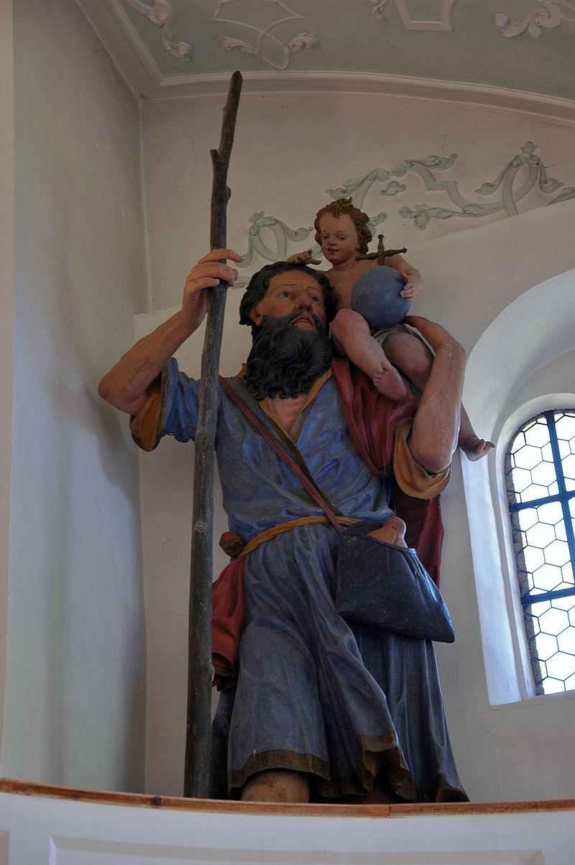
Fahrzeugsegnung 
Alle Fahrzeuge (auch Motorräder, Fahrräder,…) sind herzlich eingeladen!
Sonntag, 26. Juli 2020, ca. 11 Uhr Segnung am Kriegerdenkmal
Treffpunkt Parkplatz der OGV ab 10.45 Uhr
Hl. Christophorus
Gesegnete Plaketten werden im Anschluss an den Gottesdienst im Vorraum der Kirche an Fahranfänger kostenlos abgegeben.
„An Gottes Segen ist alles gelegen“
10 Uhr Gottesdienst in der Künzinger Pfarrkirche
Besondere Segnung aller Fahranfänger und Führerscheinneulinge

Pfarrverband Künzing / Wallerdorf / Forsthart

